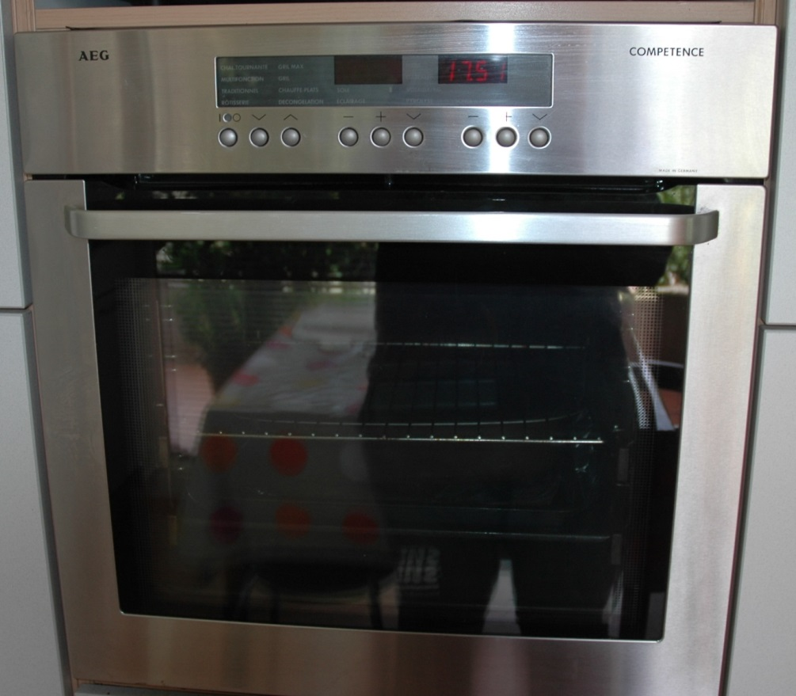
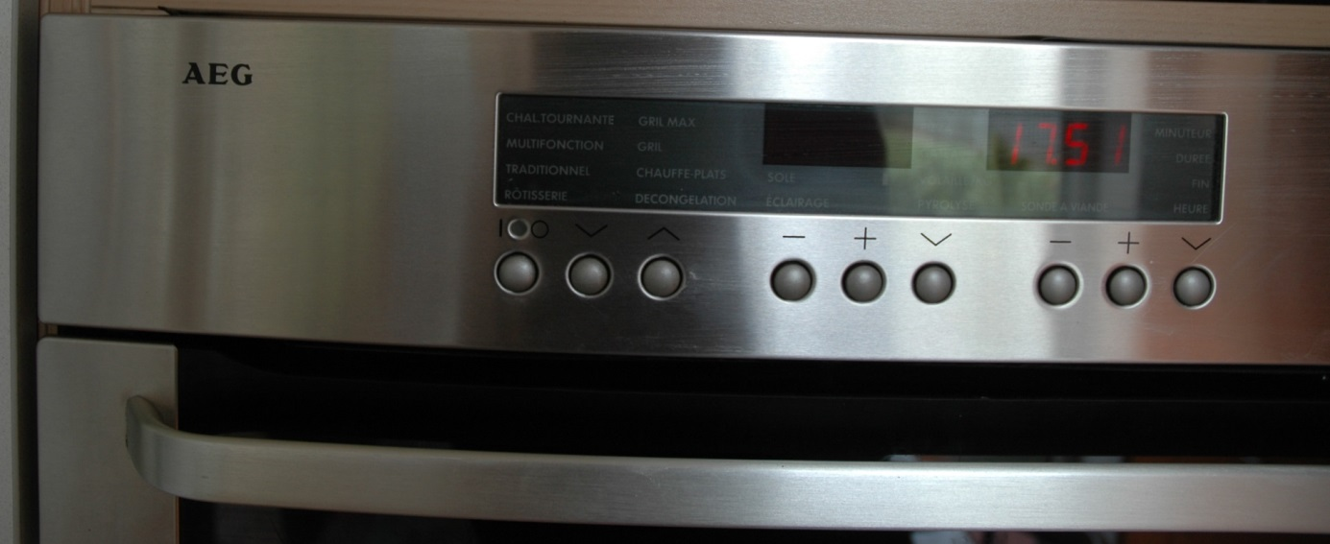

INTERRUPTEUR GENERAL : bouton-poussoir Avancer le four – le débrancher – enlever le bandeau- démonter la carte électronique et amener carte et bouton. Tél . 081/74.66.66 ou 0475/65.14.53

